

**毕业设计（论文）管理系统**

**使用手册**

**（学生）**

重庆泛语科技有限公司

# 第1部分 学生使用流程

“学生”角色使用流程主要包括以下内容：

**→→→1登录系统**

**→→→2课题选题**

**→→→3提交开题报告**

**→→→4提交论文初稿**

**→→→5提交论文定稿**

**→→→6提交答辩记录过程**

**→→→7提交最终稿**

**→→→8文件下载**

# 第2部分 学生功能操作指南

## 2.1学生登录和用户设置

### 2.1.1登录系统

★第1步：打开系统登录页面:https://cloud.fanyu.com/organ/lib/gdufe

★第2步：登录方式（账号：工号或者学号，初始密码：@123456 ）

★第3步：输入账号密码，登录系统。

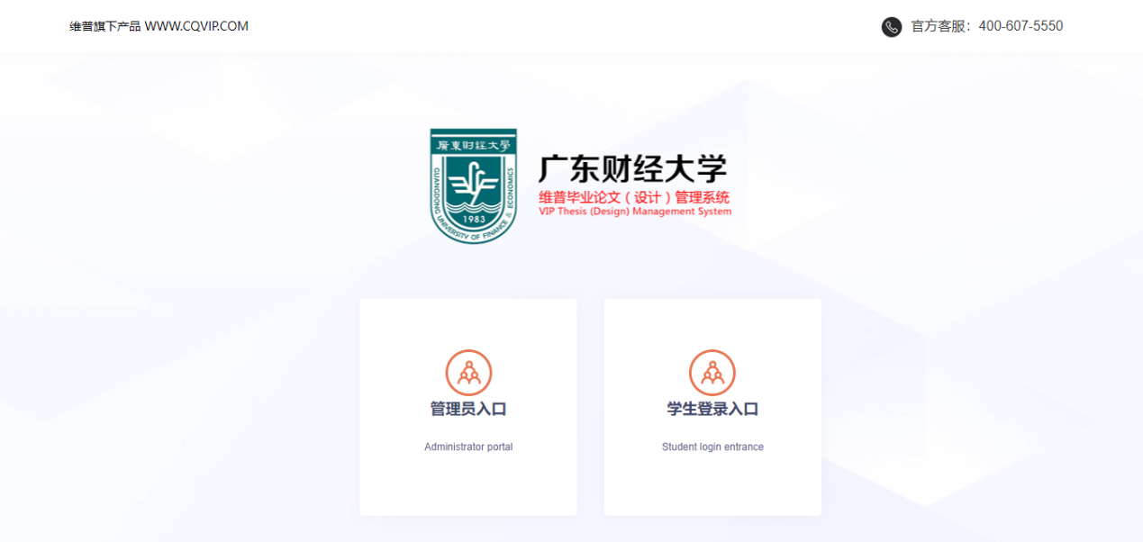登录后，首页可以看到工作流程，工作流的作用如图所示：

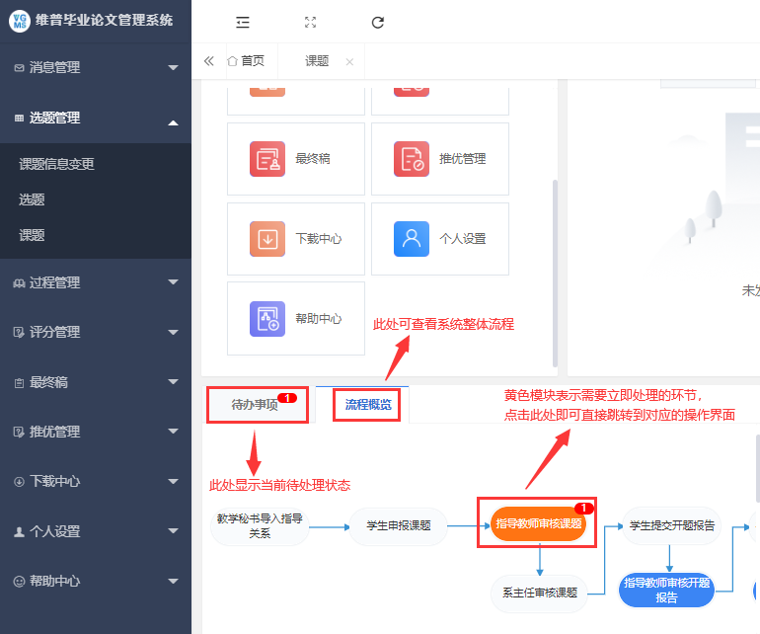

### 2.1.2安全中心

★第1步：点击个人设置——安全中心“绑定邮箱”——输入邮箱地址以及验证码，确认绑定即可绑定邮箱。

★第2步：绑定后忘记密码即可通过邮箱自行找回（建议绑定），未绑定邮箱忘记密码则需要联系学院管理员。

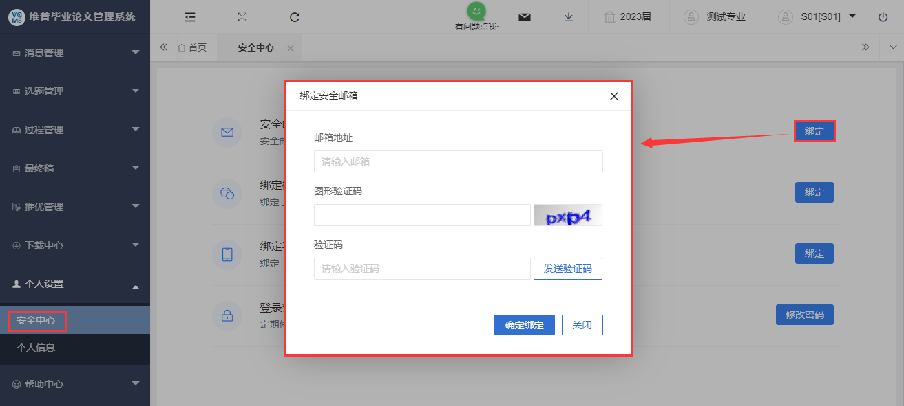

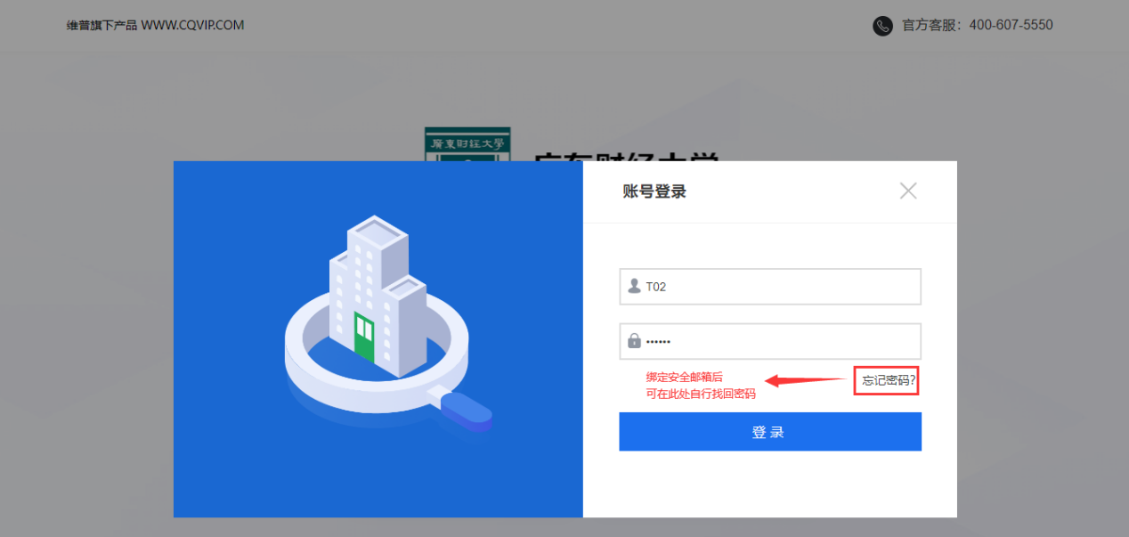

### 2.1.3个人信息

★第1步：点击个人设置——选择“个人信息”——在个人信息页面上传“电子签名”并填写其他个人信息后——点击“提交”即可保存。

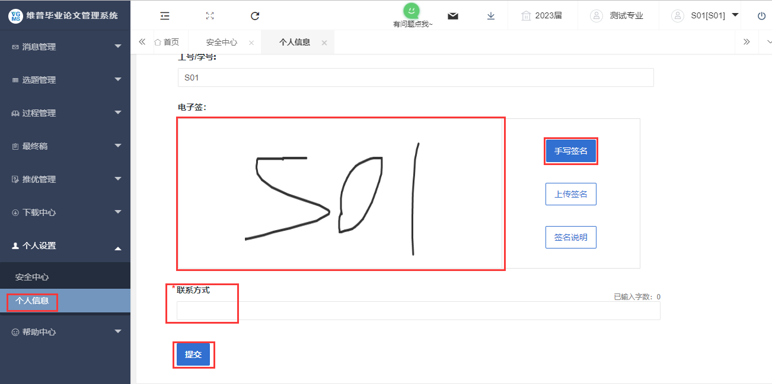

## 2.2选题管理

### 2.2.1申报课题

★第1步：**选择左边菜单栏“选题管理”——选择“课题”——点击“申报课题”即可跳转申报课题详情页面——点击“新增”——弹窗中根据提示填写课题申报详情内容；**

★第2步：**填写完成后点击“确定”或“暂存”。提交即进入审核环节，审核退回之前不可修改；暂存并未进入下一节点，可以再次编辑修改。**

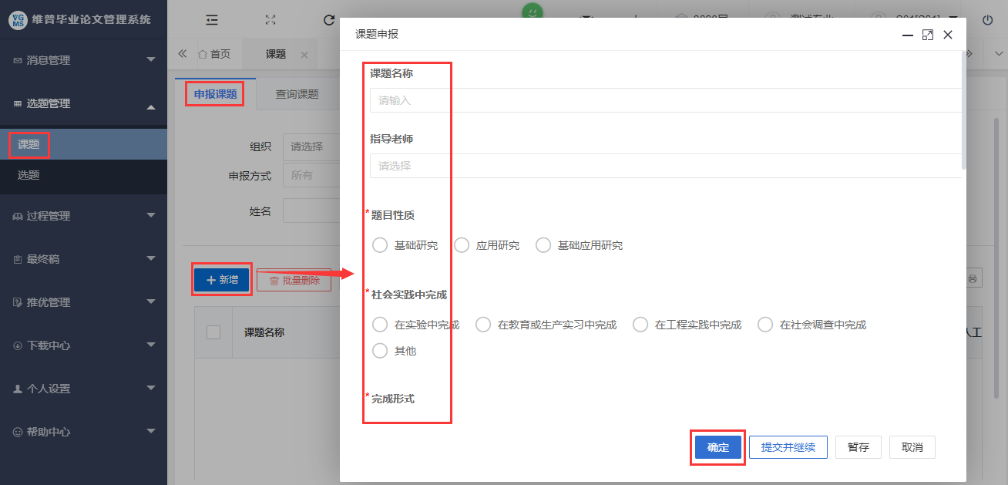

**为确保能及时完成毕业论文相关工作，同学需及时查看各环节“数据状态”，若审核人长时间未进行处理，请及时跟进。**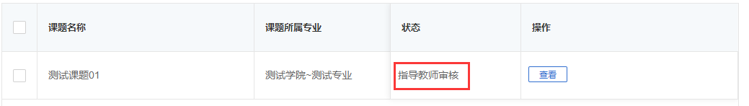

### 2.2.2课题信息变更

★第1步：**选择左边菜单栏“选题管理”——点击“课题信息变更”——点击页面“申请课题信息变更”——点击页面“申请”按钮进入申请修改课题信息的详情页面——编辑需要修改的课题信息和变更原因后点击“确认”，等待指导教师审核。**

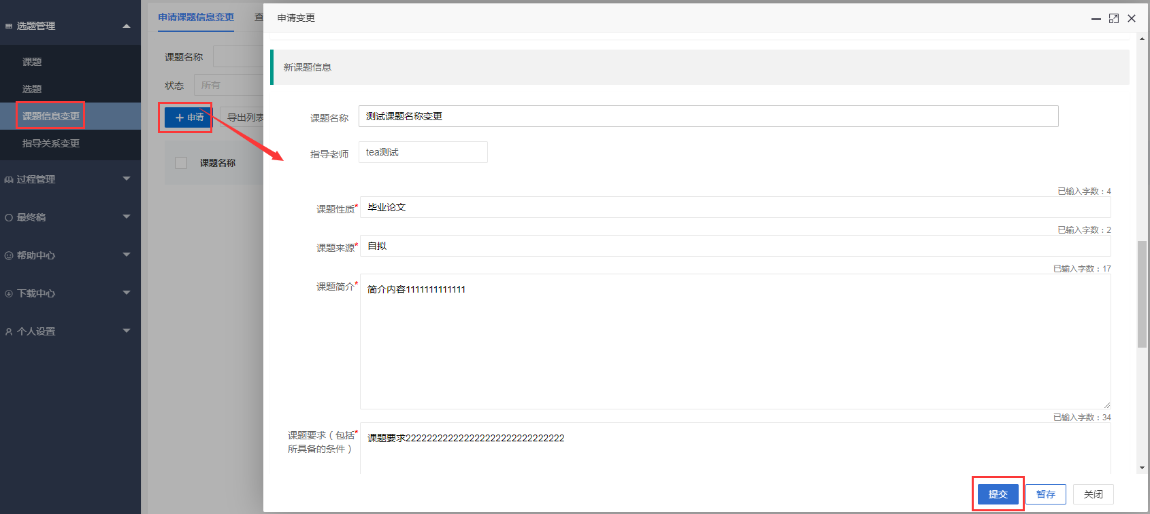

## 2.3过程管理

### 2.3.1提交开题报告

★第1步：**选择左边菜单栏“过程管理”——选择“开题报告”——点击“编辑开题报告”——点击页面右侧“编辑”按钮即可跳转编辑详情界面——编辑完成点击“确认”，提交成功后等待指导老师审核。**

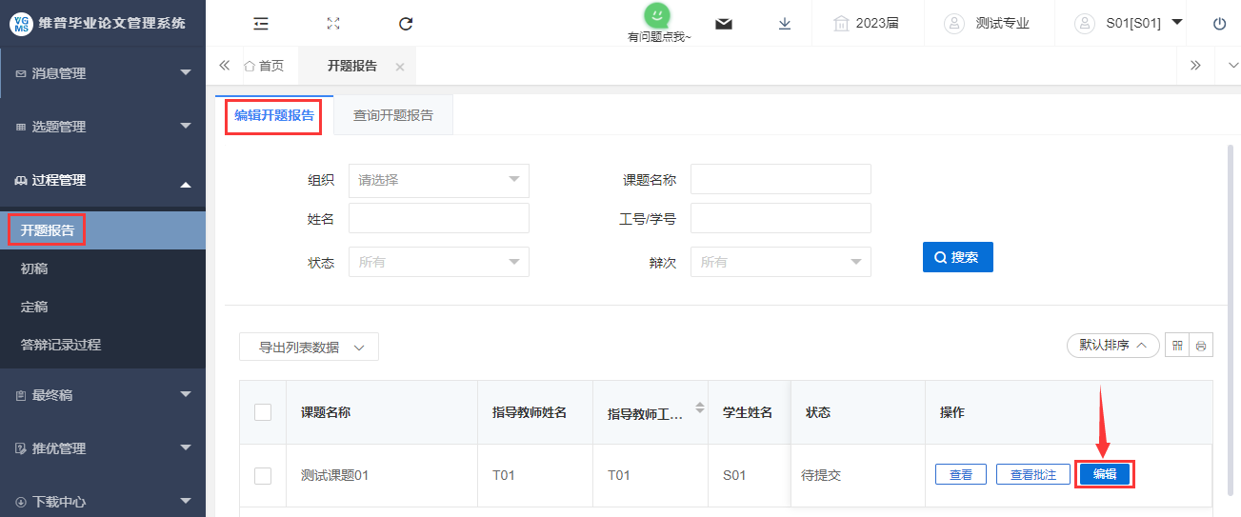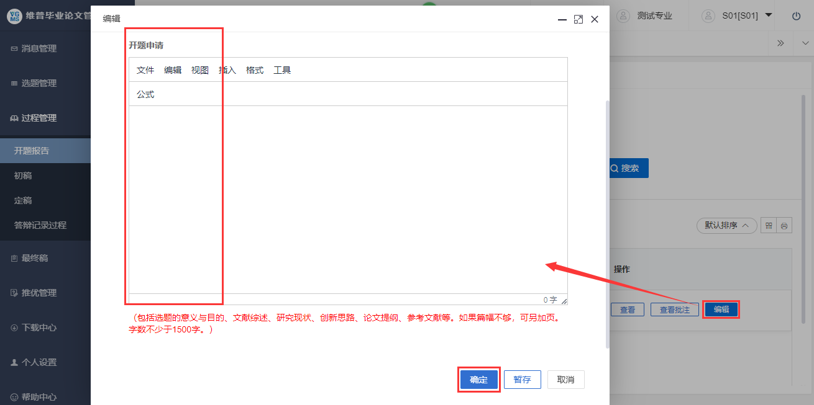

### 2.3.2提交论文初稿

★第1步：**选择左边菜单栏“过程管理”——选择“初稿”——点击页面“编辑”按钮即可在弹窗中上传论文初稿。**

★第2步：**弹窗中点击“上传文件”即可上传，上传提交之前可以进行调整，确认无误后点击“提交”——提交后等待指导教师审核。**

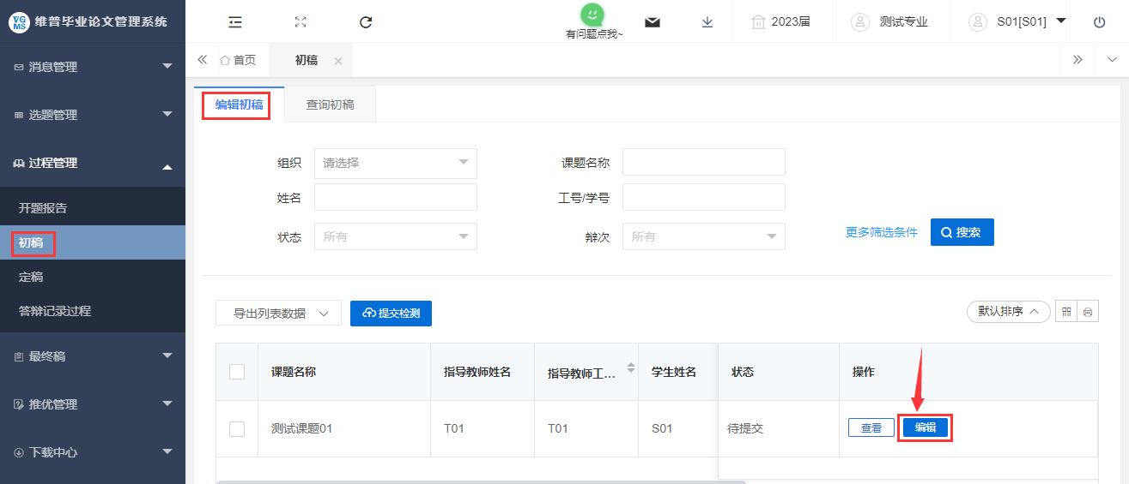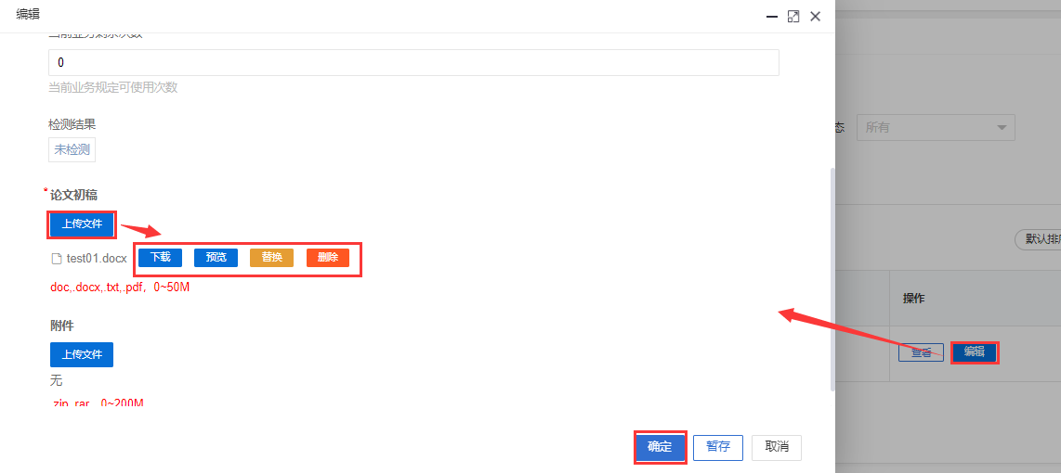

### 2.3.3提交论文定稿

★第1步：**选择左边菜单栏“过程管理”——选择“定稿”——点击页面右侧“编辑”按钮——在弹窗中点击“上传文件”即可上传，上传提交之前可以进行调整，确认无误后点击“确定”——提交后等待指导教师审阅。**

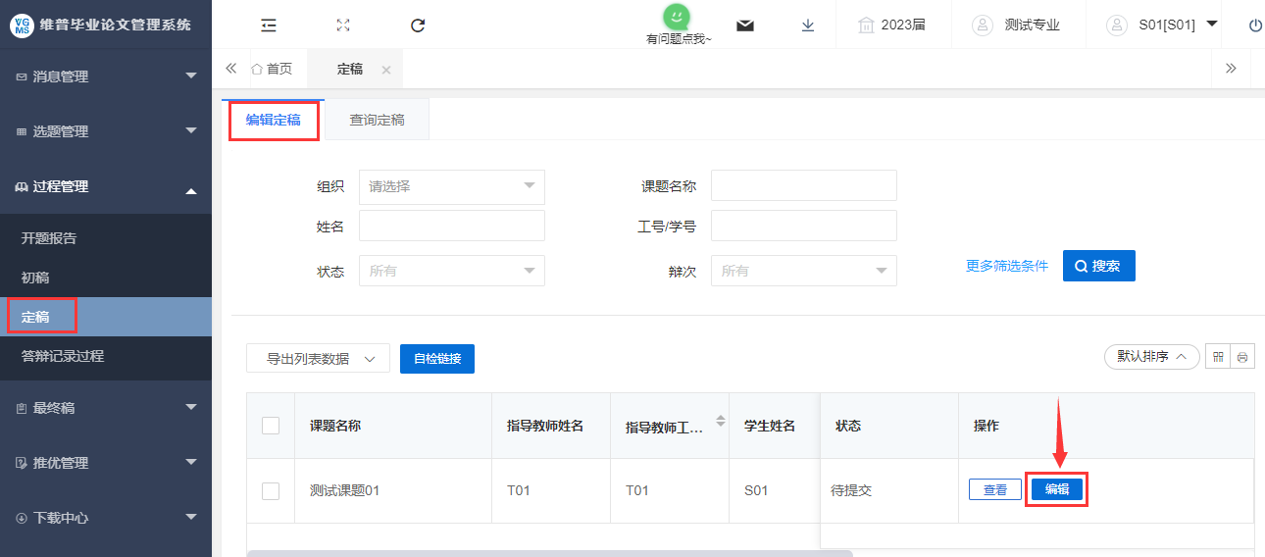

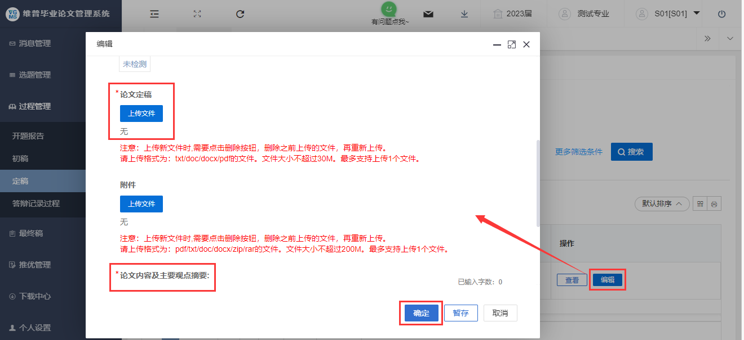

**2.3.4提交答辩记录过程**

★第1步：**选择左边菜单栏“过程管理”——选择“答辩记录过程”——在“编辑答辩记录过程”页面点击页面右侧“编辑”按钮即可跳转编辑详情界面——填写内容，点击“确认”。**

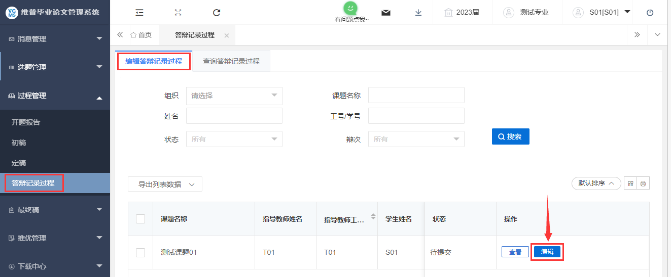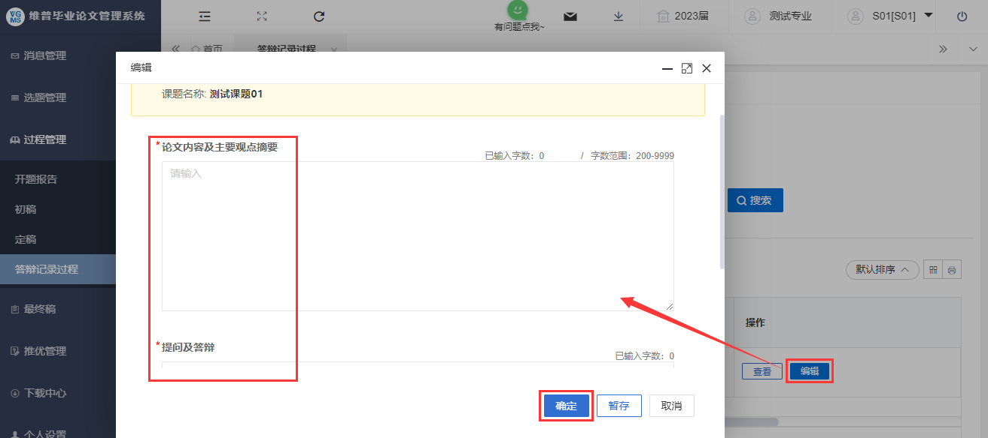

## 2.4最终稿

### 2.4.1提交最终稿

★第1步：**选择左边菜单栏“过程管理”——选择“最终稿”——点击页面“编辑”按钮——在弹窗中点击“上传文件”即可上传，上传提交之前可以进行调整，确认无误后点击“确认”——提交后等待指导教师审阅。**

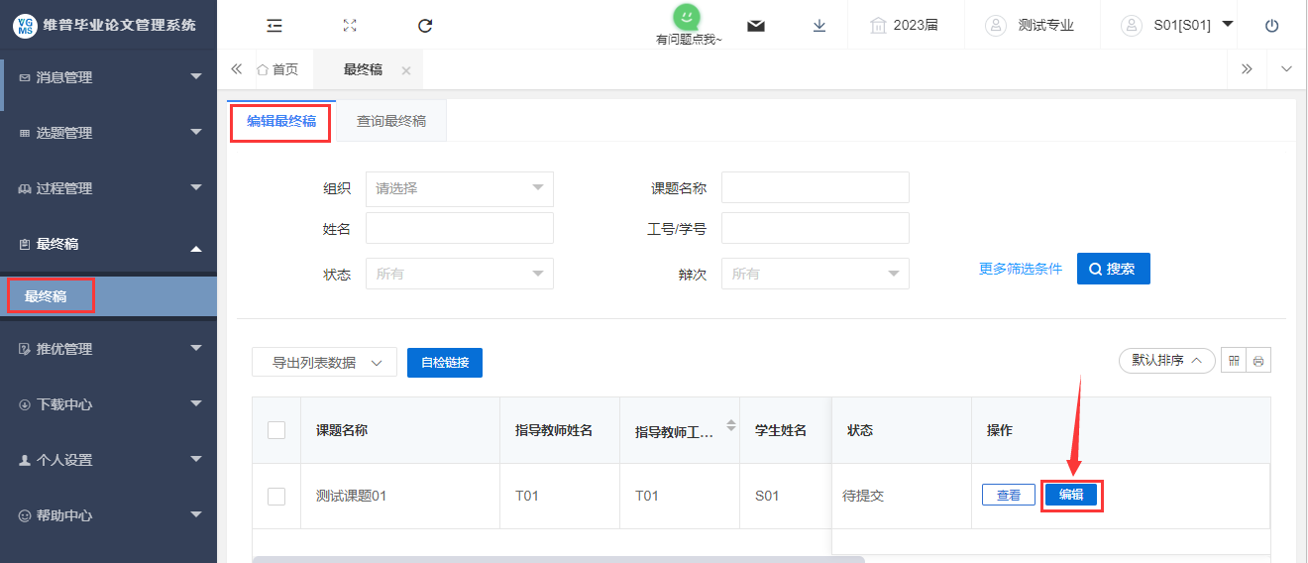

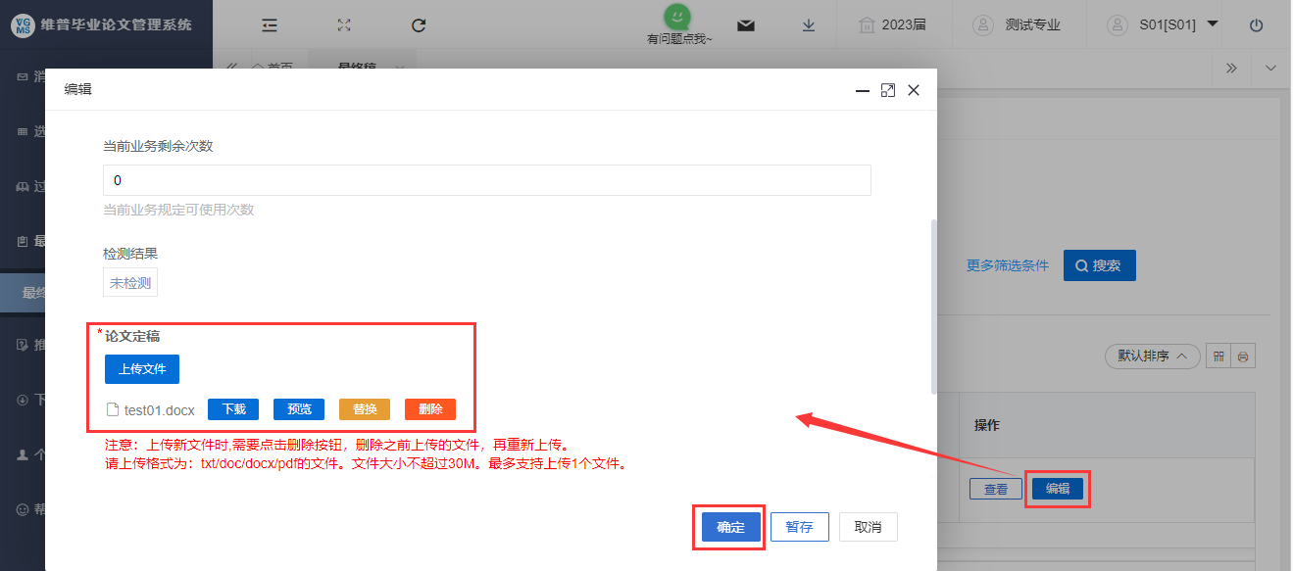

**注：1.答辩评分录入完成后，学生才可进行最终稿的上传.**

## 2.5下载中心

### 2.5.1文件下载

★第1步：**点击“下载中心”—“文件下载”，选中数据，点击”导出列表文件“批量下载各个流程上传的文件。**

★第2步：**打包下载后，点击“我的下载列表”查看打包下载记录，并点击“下载”即可下载打包的文件。**

